参考：

1. [设备接入Link SDK]

<https://help.aliyun.com/product/93051.html?spm=a2c4g.11186623.6.540.680e56a8YGuL2b>

* 1. link SDK介绍

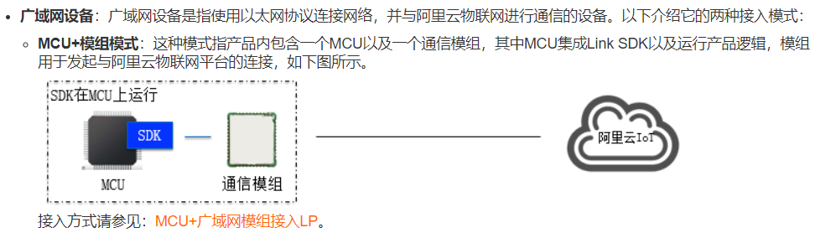

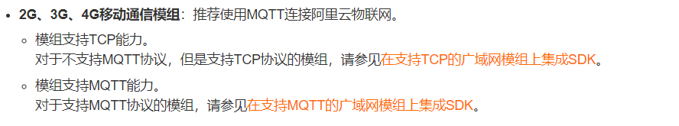

二、方案描述

1. 方案：MCU+广域网模组接入LP

详见：https://help.aliyun.com/document_detail/170035.html?spm=a2c4g.11186623.6.551.46e71fd9ui8JSG

1. 生活物联网平台

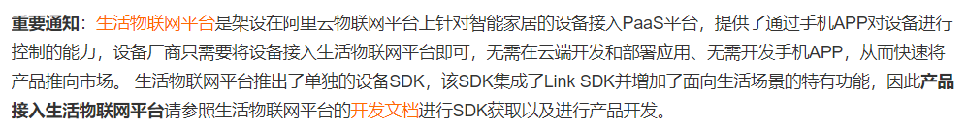

（注：我们做的是生活物联网，但用的是物联网的sdk v3.0.1，而不是生活物联网的sdk）

1. 快速入门

在快速入门中能找到入门教程，下面直接给出网址：

<https://help.aliyun.com/document_detail/73708.html?spm=a2c4g.11186623.6.568.665f481b8lbRl7>

三、SDK 3.x

